Nom : ______corrigé________

Cours 11.1 : Exercices sur l’aire du triangle, du losange et du trapèze

Trouve l’aire des figures suivantes

Formule **A du triangle** : ____________

242mm = 24,2mm = 145,2cm2

242 mm

ou

12cm = 120mm = 14 520mm2

12 cm

Réponse : __145,2cm2 ou 14 520mm2 ___

Formule **A du losange** : ____________

0,64dm = 6,4cm = 7,36cm2

ou

2,3cm = 0,23dm = 0,0736dm2

0,64 dm

2,3 cm

Réponse : __7,36cm2 ou 0,0736dm2 ______

Formule **A du trapèze** : ____________

8 dm

= 184,6dm2

14,2 dm

18 dm

Réponse : ____184,6dm2________

Les diagonales d’un cerf-volant en forme de losange mesurent 1,2 m

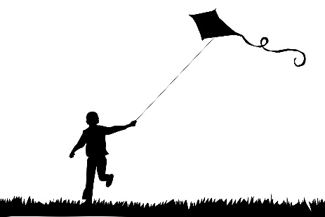et 64 cm. Ses côtés mesurent 6,8 dm.

Quelle est l’aire du cerf-volant ?

Formule **A du losange** : ____________

1,2 m = 120 cm = 3 840cm2

ou

64 cm = 0,64 m = 0,384m2

Réponse : _3 840cm2 ou 0,384m2__

SUPER!